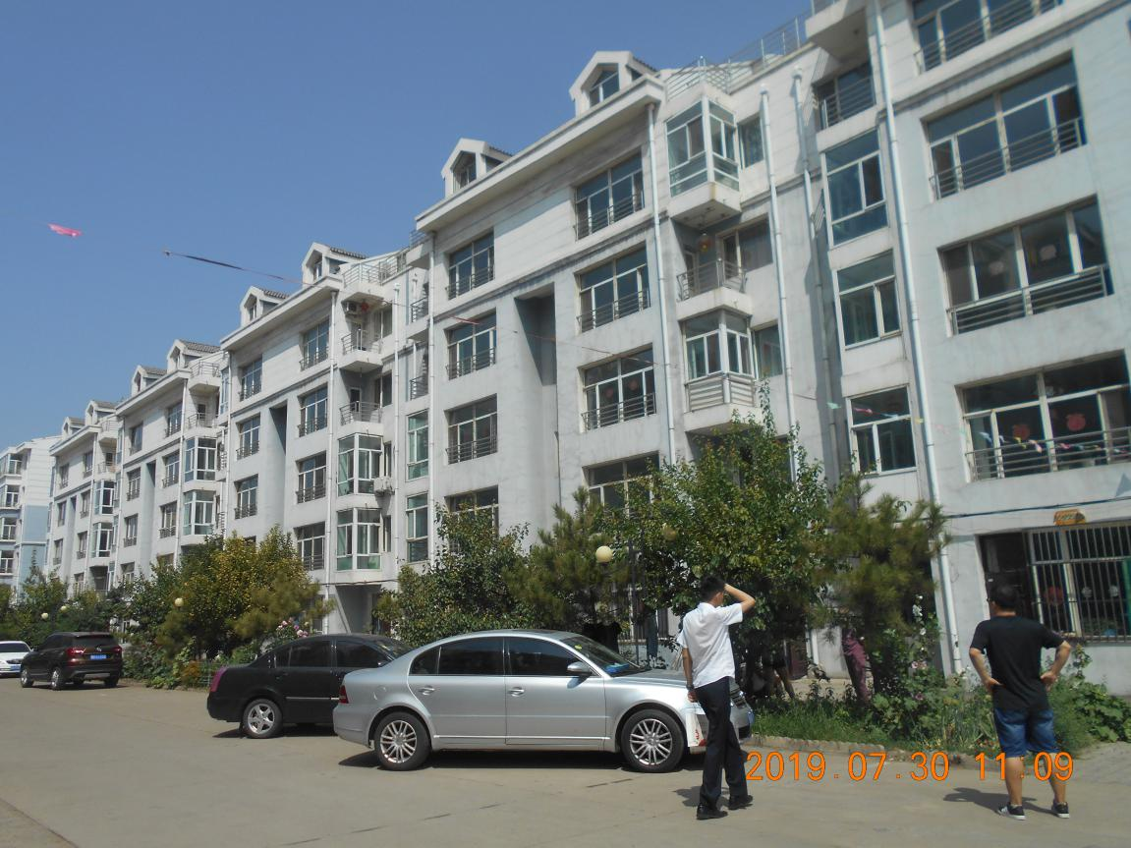
涉执房地产估价报告

估价报告编号：内济丰估字[2019]第0369号
估价项目名称：包头市土默特右旗萨拉齐镇东胜街亿成佳苑小区4号楼5单元301号住宅房地产市场价值评估
委 托 人：包头市土默特右旗人民法院
估价机构：内蒙古济丰房地产价格评估有限责任公司
注册房地产估价师：霍瑞龙（注册号1520150021）
柴致意（注册号1520000007）
估价报告出具日期：2019年8月22日

致估价委托人函
包头市土默特右旗人民法院：
受贵法院委托，我评估公司对位于包头市土默特右旗萨拉齐镇东胜街亿成佳苑小区4号楼5单元301号住宅房地产的市场价值进行了评估。
致函内容如下：
- 估价目的：我公司受包头市土默特右旗人民法院委托，对估价对象进行估价，为人民法院确定房地产处置参考价提供参考依据。
二、估价对象
（1）财产范围：估价对象财产范围包括房屋及应分摊的国有土地使用权价值，并包括与估价对象房地产不可分割的、满足其功能需要的上下水、暖、电、燃气等相关配套设施价值以及公共位置和室内装修价值，不包括家具、电器等动产价值。
（2）基本状况：委托方提供的（2019）内0221执恢64号《人民法院委托评估书》及《房产分户图》、《不动产登记信息查询结果》记载估价对象位于包头市土默特右旗萨拉齐镇东胜街亿成佳苑小区4号楼5单元301号住宅房地产，产权证号：187021103398，房屋所有权人为任水英，建筑结构为混合结构，总层数为6层，估价对象所在3层，建筑面积103.78㎡，规划用途为住宅。
三、价值时点：2019年7月30日。
四、价值类型：市场价值。
五、估价方法：比较法、收益法。
六、估价结果：如下表
坐落 | 建筑面积（㎡） | 评估单价（元/㎡） | 市场总值（元）
包头市土默特右旗萨拉齐镇东胜街亿成佳苑小区4号楼5单元301号 | 103.78 | 4314 | 447707
评估总值人民币大写金额：肆拾肆万柒仟柒佰零柒元整
七、特别提示：
（1）本次估价不考虑估价对象存在的被查封状况和其他优先受偿权对价值的影响。
（2）使用报告注意事项：本评估结论应在满足“估价假设和限制条件”及“价值类型”。
特发此函
内蒙古济丰房地产价格评估有限责任公司
法定代表人：柴致意
2019年8月22日

目 录
致估价委托人函 2
注册房地产估价师声明 4
估价假设和限制条件 5
估价结果报告 8
一、估价委托人： 8
二、房地产估价机构： 8
三、估价目的： 8
四、估价对象： 8
十、估价结果： 13
十一、注册房地产估价师： 13
十二、实地查勘期： 13
十三、估价作业期： 13
十四、 估价报告应用有效期 14
估价技术报告 15
一、估价对象描述与分析 15
二、市场背景描述与分析： 17
三、估价对象最高最佳利用分析： 19
四、估价方法适用性分析： 20
五、估价测算过程： 21
六、估价结果： 31
附件： 33
1、（2019）内0221执恢64号《人民法院委托评估书》复印件 33
2、《房产分户图》复印件、《不动产登记信息查询结果》复印件 33
3、估价对象位置图 33
4、估价对象内外部状况图片 33
5、房地产估价机构工商营业执照复印件 33
6、房地产估价机构资质证书复印件 33
7、房地产估价师执业资格证书复印件 33

注册房地产估价师声明
  - 注册房地产估价师在估价报告中对事实的说明是真实和准确的，没有虚假记载、误导性陈述和重大遗漏。
  - 估价报告中的分析、意见和结论是注册房地产估价师独立、客观、公正的专业分析、意见和结论，但受到估价报告中已说明的估价假设和限制条件的限制。
  - 注册房地产估价师与估价报告中的估价对象没有现实或潜在的利益，与估价委托人及利害关系人没有利害关系，也对估价对象、估价委托人及估价利害关系人没有偏见。
  - 注册房地产估价师是按照《房地产估价规范》（GB/T50291-2015）《房地产估价基本术语标准》（GB/T50899-2013）有关规定进行估价工作，撰写估价报告。
  - 注册房地产估价师柴致意、霍瑞龙已于2019年7月30日对本估价报告中的估价对象进行了实地查勘；
6、本估价报告是由专业注册房地产估价师完成的，没有其他人对本估价报告提供重要专业帮助；
7、本估价报告由内蒙古济丰房地产价格评估有限责任公司负责解释。
估价师姓名 | 估价师注册号 | 签 名
霍瑞龙 | 1520150021
柴致意 | 1520000007

估价假设和限制条件
一、估价假设
（一）一般性假设
1、对权属证书审慎检查但未核实
（1）本次估价委托人提供了《房产分户图》复印件，本次估价基本信息依据委托人提供的《房产分户图》复印件为准，对内容中关于房屋状况的记载信息，我们未向政府有关部门进行核实，在无理由怀疑其合法性、真实性、准确性和完整性的情况下，假定估价委托方提供的资料合法、真实、准确、完整。
（2）本次估价以估价委托方提供的所确认的有关内容真实有效为准，若任何有关内容发生变化，本估价结论需做相应调整。
2、对房屋建筑面积未进行专业测量但予以关注
注册房地产估价师未对房屋建筑面积进行专业测量，房屋建筑面积以估价委托方提供的《房产分户图》复印件中记载的为准。
3、对房屋安全、环境污染关注但无鉴定、检测
注册房地产估价师已对房屋安全、环境污染等影响估价对象价值的重大因素给予了关注，在无理由怀疑估价对象存在安全隐患且无相应的专业机构进行鉴定、检测的情况下，假定估价对象能正常安全使用。
4、对房地产市场的假设
估价对象在价值时点的房地产市场为公开、平等、自愿的交易市场，即能满足以下条件：
（1）适当营销，即估价对象以适当的方式在市场上进行了展示，展示的时间长度可能随着市场状况而变化，但足以使估价对象引起一定数量的潜在买者的注意；
（2）熟悉情况，即买方和卖方都了解估价对象并熟悉市场行情，买方不是盲目的购买，卖方不是盲目的出售；
（3）谨慎行事，即买方和卖方都是冷静、理性、谨慎的，没有感情用事；
（4）不受强迫，即买方和卖方都是出于自发需要进行估价对象交易的，买方不是急于购买（不是非买不可），卖方不是急于出售（不是非卖不可），同时买方不是被迫地从特定的卖方那里购买估价对象，卖方不是被迫地将估价对象卖给特定的买方；
（5）公平交易，即买方和卖方都是出于自己利益的需要进行估价对象交易的，没有诸如亲友之间、母子公司之间、业主与租户之间等特殊或特别的关系，不是关联交易；
5、估价对象是住宅房地产，故本次估价是以估价对象在其经济耐用年限内能够合法享用、分摊整体房地产的各项公共权益及各项配套设施为假设条件之一。
（二）未定事项假设
无定事项假设。
（三）背离事实假设
在价值时点，本次估价不考虑估价对象存在的被查封状况和其他优先受偿权对价值的影响。
（四）不相一致假设
无不相一致假设。
依据不足假设
委托方提供的《不动产登记信息查询结果》和《房产分户图》未明确记载规划用途，现场勘察设计和实际用途为住宅，本次估价按照实际用途确定；未记载建筑物建成年代，估价师通过实地查勘，建筑物建成年代为2008年，本次估价设定建成年代为2008年。
二、估价报告使用限制
（1）估价报告使用期限
本估价报告使用期限自估价报告出具之日起为壹年。若报告使用期限内，房地产市场或估价对象状况发生重大变化，估价结果需做相应调整或委托估价机构重新估价。同时本估价报告的应用必须在本报告所确定的使用有效期内。
（2）价值类型限制
根据估价目的，估价结果为房地产市场价值，未考虑快速变现等处分方式带来的影响。
（3）估价报告用途限制
本次估价结果是为估价委托方确定估价对象房屋在价值时点2019年7月30日时的市场价值提供参考依据，按照既定目的提供给委托方使用，若改变估价目的及使用条件，需向本公司咨询后作必要调整，甚至重新估价。
（4）报告完整使用
本估价报告必须完整使用方为有效，对仅使用本估价报告中的部分内容，所导致可能发生的损失，本估价机构不承担责任。
（5）报告内容采用限制
未经估价机构书面同意，本估价报告的全部或部分及任何参考资料均不允许在任何公开发表的文件、通告或声明中引用，亦不得以其他任何方式公开发表。
（6）其他特殊使用提示
无其他特殊使用提示。
三、有关说明：
1、本报告所载内容的文字或数字如存在表述不清或出现校对、打印错误，请报告使用人及时通知我公司予以澄清或更正，在此之前，请勿使用。
2、数值计算中的说明：
本报告中的数据全部采用电算化连续计算得出，由于在报告中计算的数据均按四舍五入进行取整，因此，可能出现个别等式左右不完全相等的情况。但此种情况不影响计算结果及最终估价结果的客观准确性。

估价结果报告
估价报告编号：内济丰估字[2019]第0369号

一、估价委托人：
委托人：包头市土默特右旗人民法院 地址：科技路敕勒川国际大酒店西南100米
委托代理人：于靖宇 联系电话：17604727606

二、房地产估价机构：
估价机构：内蒙古济丰房地产价格评估有限责任公司
法定代表人：柴致意
住所：呼和浩特市新城区新华东街81号芳汀花园综合楼2单元12层
统一社会信用代码：91150102603023420M
备案等级：一级
证书编号：内建房估备字【2018】0017号
资质证书有效期：2018年6月27日至2021年6月26日
联系电话：0471-6203333

三、估价目的：
我公司受包头市土默特右旗人民法院委托，对估价对象进行估价，为人民法院确定房地产处置参考价提供参考依据。

四、估价对象：
（一）估价对象财产范围
根据（2019）内0221执恢64号《人民法院委托评估书》及《房产分户图》的指定，估价对象位于包头市土默特右旗萨拉齐镇东胜街亿成佳苑小区4号楼5单元301号，房屋已办理187021103398号《房屋所有权证》，房屋所有权人为任水英，建筑结构为混合结构，总层数为6层，估价对象所在3层，建筑面积103.78㎡，规划用途为住宅；估价对象所在土地东至建设小区，西至东胜街，南至向阳小区，北至平房，整体形状较规则。
估价对象财产范围包括房屋及应分摊的国有土地使用权价值，并包括与估价对象房地产不可分割的、满足其功能需要的上下水、暖、电、燃气等相关配套设施以及公共位置和室内装修价值，不包括家具、电器等动产价值。
（二）估价对象基本状况
1、名称：包头市土默特右旗萨拉齐镇东胜街亿成佳苑小区4号楼5单元301号。
2、坐落：：包头市土默特右旗萨拉齐镇东胜街以东，太平东街以北。
3、规模：房屋建筑面积103.78平方米。
4、用途：委托方提供的《不动产登记信息查询结果》未明确记载规划用途，仅在坐落中写明“土默特右旗沟门镇北只图村向阳小区步行街A段西数第13个商店”，现场勘察实际为住宅用途，本次估价设定为住宅。
5、权属：依据委托人提供的《房产分户图》、《不动产登记信息查询结果》（复印件）记载。
(1)《房产分户图》（复印件）登记状况：
丘（地）号 | 7-11 | 结构 | 混合 | 套内面积，㎡ | 87.99
幢号 | 4#住宅楼 | 层数 | 6 | 分摊面积，㎡ | 15.79
户号 | 01032 | 层次 | 03 | 建筑面积，㎡ | 103.78
座落 | 萨拉齐镇东胜街亿成景苑小区 |  |  | 建成年份 | --
- 《不动产登记信息查询结果》（复印件）登记状况：
权利人信息
姓名（名称） | 任水英 | 证件号码 | 150221198001224148
产权信息
产权证号 | 坐落 |  |  | 面积（㎡）
187021103398 | 包头市土默特右旗萨拉齐镇东胜街亿成佳苑小区4号楼5单元301号 |  |  | 103.78
抵押信息
抵押权人 | 抵押证明号 | 抵押日期起 | 抵押日期止 | 抵押金额 | 备注
土右建行 | -- | 2010-02-01 | 2020-02-01 | 13 | --
查封信息
查封法院 | 查封文号 | 查封日期起 | 查封日期止 | 查封年限 | 查封类型
土默特右旗人民法院 | （2014）年土法执字第91号 | 2018-06-05 | 2021-06-04 | -- | --

（3）他项权利状况
委托人未提供是否拖欠税费等相关资料，本次评估不考虑存在的查封、抵押及可能存在的拖欠税费等限制权利的情况。
6、租赁情况：无。
（三）土地基本状况
1、四至：东至建设小区，西至东胜街，南至向阳小区，北至平房。
2、土地使用期限：无
3、土地使用权类型：未提供土地使用权类型资料，不详。
4、规划条件：未提供规划条件资料，不详。
（四）建筑物实物状况
（1）名称：萨拉齐镇东胜街亿成佳苑小区4号楼5单元301号住宅房地产。
（2）规模：房屋建筑面积103.78㎡。
（3）建筑结构：砖混结构。
（4）设备设施：上下水、电、暖，一部步梯。
（5）装饰装修： 一层铺80×80瓷质地砖，内墙刮腻子，顶棚贴石膏线，厨房贴30×60瓷质墙砖；二层铺80×80瓷质地砖，内墙刮腻子，顶棚贴石膏线。
（6）净高：2.6米。
（7）空间布局：两室两厅一卫一阳台一厨房
（8）建筑功能：防水、隔热、隔声、通风、采光、日照都较好。
（9）工程质量：较好。
（10）外观：刷灰色涂料；安装塑钢窗。
（11）新旧程度：目测判断成新度约八成新。
（12）物业管理：自用自管。
（13）使用及维护状况：根据注册房地产估价师实地查勘，表面装修和设备均完好，管道畅通，现状良好，使用正常，维护状况良好，属于完好房。
（14）建成年份：根据注册房地产估价师实地查勘，建成年份为2008年。
五、价值时点：
本次价值时点委托人未作特别要求，注册房地产估价师根据《房地产估价规范》规定，结合本次估价目的和估价对象的特点，以注册房地产估价师实地查勘之日2019年7月30日作为本次估价对象的价值时点。
六、价值类型：
1、价值类型：市场价值
2、市场价值定义：估价对象经适当营销后，由熟悉情况、谨慎行事且不受强迫的交易双方，以公平交易方式在价值时点自愿进行交易的金额。
3、价值内涵：不考虑估价对象存在的抵押、查封、租赁等他项权利对市场价值的影响，不包含室内动产和产权人的债权债务。
七、估价原则：
1.遵循独立、客观、公正原则，评估价值应为对各方估价利害关系人均是公平合理的价值或价格；
2.遵循合法原则，评估价值应为在依法判定的估价对象状况下的价值或价格；
3.遵循价值时点原则，评估价值应为在根据估价目的确定的某一特定时间的价值或价格即在该估价时点；
4.遵循替代原则，评估价值与估价对象的类似房地产在同等条件下的价值或价格偏差应在合理范围内；
5.遵循最高最佳利用原则，评估价值应为在估价对象最高最佳利用状况下的价值或价格；
八、估价依据：
本次评估依据全国人大常委会、国务院、建设部、国土资源部、内蒙古自治区人民政府及其有关部门颁布的法律规定和政策性文件以及评估房地产的具体资料，主要包括有：
1、法律法规：
（1）《中华人民共和国物权法》（2007年中华人民共和国主席令第六十二号）
（2）《中华人民共和国城市房地产管理法》（2007年中华人民共和国主席令第七十二号）
（3）《中华人民共和国资产评估法》(2016年中华人民共和国主席令第四十六号)
（4）《全国人民代表大会常务委员会关于司法鉴定管理问题的决定》（2005年2月28日）
（5）《司法鉴定人登记管理办法》（司法部令第96号）
（6）《最高人民法院关于人民法院民事执行中拍卖、变卖财产的规定》（2004年10月26日，法释[2004]16号）
（7）《最高人民法院关于人民法院委托评估、拍卖和变卖工作的若干规定》（2009年8月24日，法释[2009]16号）
（8）《最高人民法院关于人民法院网络司法拍卖若干问题的规定》（法释[2016]18号，2016年5月30日最高人民法院审判委员会第1685次会议通过，自2017年1月1日起施行）
（9）《最高人民法院关于人民法院确定财产处置参考价若干问题的规定》（法释[2018]15号，2018年6月4日最高人民法院审判委员会第1741次会议通过，自2018年9月1日起施行）
（10）《最高人民法院对外委托鉴定、评估、拍卖等工作管理规定》（2007年8月23日，法办发[2007]5号）
（11）《房地产估价师注册管理办法》（2006年中华人民共和国建设部令第151号）
2、估价标准：
（1）《房地产估价规范》（GB/T50291-2015）
（2）《房地产估价基本术语标准》（GB/T50899-2013）
（3）《房地产估价报告评审标准》（试行）
（4）《司法鉴定程序通则》（司法部令第132号）
3、委托方提供的书面材料：
（1）（2019）内0221执恢64号《人民法院委托评估书》
（2）《房产分户图》复印件
（3）《不动产登记信息查询结果》
4、房地产估价机构收集的有关资料
（1）实地查勘资料
（2）市场调查资料
(3)估价师收集的其他资料
九、估价方法：
1、估价方法名称：比较法、收益法。
- 估价方法定义：
比较法是将估价对象与在价值时点有过交易的类似房地产进行比较，对这些类似房地产的已知价格做适当的修正，以此估算估价对象的客观合理价格或价值的方法。
收益法是指运用适当的资本化率，将预期的估价对象未来各期的正常净收益折算到价值时点上的现值之和得出估价对象客观市场价格的方法。

十、估价结果：
估价人员在实地查看的基础上，根据国家标准《房地产估价规范》遵循估价原则，按照估价程序，采用科学合理的估价方法，认真分析现有资料，结合估价经验，综合分析影响房地产价值的各项因素，经过仔细的分析测算，最终确定在满足本估价报告中“估价假设和限制条件”及“价值类型”的前提下，于价值时点市场价值如下表所示：
坐落 | 建筑面积（㎡） | 评估单价（元/㎡） | 市场总值（元）
包头市土默特右旗萨拉齐镇东胜街亿成佳苑小区4号楼5单元301号 | 103.78 | 4314 | 447707
评估总值人民币大写金额：肆拾肆万柒仟柒佰零柒元整

十一、注册房地产估价师：
姓名 | 注册号 | 签 名 | 签名日期
霍瑞龙 | 1520150021
柴致意 | 1520000007

十二、实地查勘期：
2019年7月30日

十三、估价作业期：
2019年7月30日至2019年8月22日

估价报告应用有效期
本估价报告使用期限自估价报告出具之日起为壹年。若报告使用期限内，房地产市场或估价对象状况发生重大变化，估价结果需做相应调整或委托估价机构重新估价。同时本估价报告的应用必须在本报告所确定的使用有效期内。

内蒙古济丰房地产价格评估有限责任公司
2019年8月22日

估价技术报告

一、估价对象描述与分析
（一）估价对象区位状况描述与分析
1、估价对象区位状况描述
估价对象坐落于包头市土默特右旗萨拉齐镇东胜街亿成佳苑小区4号楼5单元301号住宅，该估价对象东至建设小区，西至东胜街，南至向阳小区，北至平房。估价对象所在区域附近有东胜街小学、回民小学、大东街小学、萨拉齐镇一中、萨拉齐镇一中、萨拉齐镇一中、美天靓丽购物广场、潘安门广场、土右旗医院、妇幼保健所农村商业银行、中国农业银行、农村信用合作社、宾馆、超市、饭店等公共设施齐全。
2、估价对象区位状况分析
估价对象为包头市土默特右旗萨拉齐镇东胜街亿成佳苑小区4号楼5单元301号，位于土默特右旗东胜街以东，太平东街以北，估价对象周边有成片住宅小区、商业、学校，繁华度一般，周边配套设施齐全。
- 估价对象实物状况
1、土地实物状况描述与分析
（1）名称：包头市土默特右旗萨拉齐镇东胜街亿成佳苑小区4号5单元301号
（2）四至：东至建设小区，西至东胜街，南至向阳小区，北至平房。
（3）土地使用权面积：103.78㎡。
（4）地类（用途）：住宅。
（5）土地形状：较规则。
（6）地形地势：平坦，对估价对象的价值产生有利影响。
（7）土壤及地质：土壤未受过污染，地质条件较好，稳定性较强，有利于减少建安成本的投入。
（8）开发程度：“七通一平”即宗地内外通路、通电、通上下水、通暖、通燃气、通讯及宗地内场地平整，开发程度完善。
综上所述，估价对象四至界限清晰，面积适中，用途符合规划且为最佳用途，土地形状规则便于利用，地形为平原地，地势平坦，实际开发程度为“七通一平”，对估价对象房地产价值有一定的增值作用。
2、建筑物实物状况描述与分析
（1）名称：包头市土默特右旗萨拉齐镇东胜街亿成佳苑小区4号5单元301号。
（2）规模：房屋建筑面积103.78㎡。
（3）建筑结构：砖混结构。
（4）设备设施：上下水、电、暖、天然气，一部步梯
（5）装饰装修： 一层铺80×80瓷质地砖，内墙刮腻子，顶棚贴石膏线，厨房贴30×60瓷质墙砖，卫生间铺30×30地砖，PVC吊顶。
（6）净高：2.6米
（7）空间布局：2室2厅1卫1阳台1厨房
（8）建筑功能：防水、隔热、隔声、通风、采光、日照都较好。
（9）工程质量：较好。
（10）外观：刷灰色涂料，安装铝合金门窗
（11）新旧程度：目测判断成新度约七成新。
（12）物业管理：有物业公司，物业规约内容包括小区绿化养护、小区和楼道卫生清洁。
（13）使用及维护状况：根据注册房地产估价师实地查勘，表面装修和设备均完好，管道畅通，现状良好，使用正常，维护状况良好，属于基本完好房。
（14）建成年份：2008年。
综上所述，估价对象规模适中，空间布局合理，用途符合规划且为最佳用途，设施设备齐全，装饰装修完好，使用及维护良好，有助于估价对象的价值显化。
- 估价对象权益状况描述与分析
1、用途：住宅。
2、所有权：土地所有权为国家所有，房屋所有权人为任水英。
3、土地使用权：土地使用权人为任水英。
4、共有权人所占份额：单独所有。
5、用益物权设立情况：国有建设用地使用权。
6、担保物权设立情况：委托人提供相关资料未显示估价对象是否存在抵押，本次估价设定为不存在抵押。
7、租赁或占用情况：未出租。
8、拖欠工程款情况：无。
9、查封等形式限制权力情况：《不动产权登记信息查询结果》（复印件）记载，已查封。
10、权属清晰情况：权属清晰。
11、规划条件：不详。
本次根据包头市土默特右旗人民法院出具《不动产登记信息查询结果》（复印件）对估价对象进行查封，委托人未提供是否拖欠税费等相关资料，本次评估不考虑存在的抵押、查封及可能存在的拖欠税费等限制权利情况对估价对象价值的影响。

二、市场背景描述与分析：
过去五年，在宏观经济持续下行、经济发展进入新常态等一系列深刻变化的大环境下，面对我旗新旧动能转换、增长速度换档过程中出现的一系列新矛盾、新问题，我们咬定目标、攻坚克难，一步一个脚印，一年一个台阶，特别是在一些核心领域的成绩尤为突出：一是综合经济总量在全区排名前移2位。经济总量在全区103个旗县区中由16位提升到14位。二是争取到国家、自治区试点20余项。先后争取到自治区首批“扩权强县”试点、国家奶牛养殖大县种养一体化试点旗县、国家田园综合体试点旗县、电子商务进农村示范县、国家公立医院改革试点等一批国家、自治区级试点，累计争取上级项目资金达84.3亿元，是上一个五年的两倍。三是基本完成旧城棚户区和老旧小区节能改造、全面完成美丽乡村建设工程。五年来，城乡建设累计投入达100余亿元。完成旧城棚户区核心区域92%的改造任务，老旧小区节能改造和立面美化实现全覆盖。举全旗之力完成美丽乡村建设工程，农村面貌发生翻天覆地的变化。四是生态环境大幅改观。森林覆盖率达到31％，提高2个百分点。获评“自治区生态宜居县城示范旗县”。五是创建为全国卫生县城、获得全国文明城市提名。文明创建深入推进，地区软实力明显提升。
2019年主要预期目标：优化完善城市功能。修编完成城市总体规划，编制完成全旗供水工程专项规划和乡镇特色化发展总体规划。投资10.7亿元实施12项城市基础设施建设工程，振华大街东延伸、经四路两条“断头路”全部打通。敕勒川文化主题公园建成开放。大力实施旧城提档升级工程，完成棚户区改造950户，向阳、誉华等10个老旧小区实现分户供热，城市人居环境全面改善，再次获得全国县级文明城市提名荣誉。
巩固美丽乡村建设成果。扎实推进总投资2亿元的100个美丽乡村建设，日处理300吨的生活垃圾资源化利用中心、6个农村污水处理站和垃圾压缩转运站建成投用。升级改造农村道路150公里，实施沿黄一级公路砂垫层铺筑和萨大公路改建工程，成功创建为自治区“四好农村路”示范旗。完成京津风沙源治理、天然林保护等国家重点林业生态工程7.3万亩，森林覆盖率达到31.2%。完成17万亩高标准农田整治项目。实施全国小型农田水利重点县、西北高效节水项目建设，新增高效节水灌溉面积1.6万亩。新建改造供水管网145公里，集中供水覆盖面进一步提升。被水利部确定为农村饮水安全中心示范基地。
切实强化城乡管理。深化城市管理综合执法体制改革，建成数字化城管监督指挥中心，城市智慧化管理水平进一步提升。实施“宽带土右”网络建设工程，在全市率先完成140个行政村电信普遍服务试点接入。加强市政、环卫设施和园林绿化管护，组织开展流动摊贩、违法建设等专项治理行动，市容环境更加整洁有序。全面推进住宅小区标准化物业管理创建，城区87个住宅小区实现物业管理全覆盖。启动实施农村人居环境整治三年行动计划，农村环境卫生保洁、公共设施管护机制更加健全完善。
随着我国城市化战略的逐步推进和萨拉齐镇建设进程的加快，土默特右旗政府加大了基础设施投资力度，旧城区改造和新区建设步伐加快，房地产市场稳步发展，城区面貌焕然一新， 2019年上半年住宅房地产价格基本平稳。

三、估价对象最高最佳利用分析：
1、最高最佳使用原则是要说明，房地产估价要以房地产的最高最佳使用为前提。所谓最高最佳使用是指估价对象的一种最可能的使用，这种最可能的使用是法律上允许、技术上可能、经济上可行，经充分合理论证，能使估价对象产生最高价值的使用。
最高最佳使用分析真正体现了估价的客观性。衡量、判断估价对象房地产是否处于最优使用状态主要从以下几个方面来判断：
（1）在法律上允许（规划及相关政策法规许可）的前提下，既不受现时使用状态的限制，而依据法律规章、规划发展的方向，按照其可能的最优用途估价。
（2）在技术上可行，即不能把技术上无法做到的使用当作最高最佳使用。要按照房屋建筑工程方面的技术要求估价。
（3）在经济上可行，即估价价格应是各种可能的方式中，以经济上有限的投入而能获得最大收益的使用方式的估价结果。
（4）土地与建筑物的统一性，即以房地产内在构成要素的组合是否达到统一来判断其是否处于最佳使用状态，也就是说，估价时把建筑物与土地区位是否相匹配，是否具有投资集约度的因素考虑进去。
（5）房地产与周围环境的协调性即房地产与外界环境是否均衡或协调，也就是说，估价时不按原有用途估价，而按房地产与其周围环境相协调能获得大量外部经济效益的最佳使用的新用途进行分析。
（6）可持续发展性即在估价时不仅要研究类似房地产过去和现在的价格状况，而且还要研究房地产市场的现状、发展趋势以及政治经济形势和政策变化对房地产价格形成的影响，以预测未来价格和收益变动的趋势。
（7）根据估价对象地理位置、周边自然与人文经济环境及充分利用土地资源的情况，确定维持原用途为房地产最高最佳使用途径。
2、结合估价方法应用分析
本次估价目的为司法鉴定，提供的权属等规划资料记载用途住宅用，现场勘察设定用途为住宅即最高最佳使用为住宅用途。

四、估价方法适用性分析：
（一）估价技术路线
本次所评估的市场价值是指估价对象在价值时点2019年7月30日，在本次估价的假设前提等特定条件下形成的客观合理价格，即市场价值。
（二）估价方法的介绍
测算估价对象价值或价格所采用的方法包括比较法、成本法、收益法、假设开发法等。
比较法是选取一定数量的可比实例，将它们与估价对象进行比较，根据其间的差异对可比实例成交价格进行处理后得到估价对象价值或价格的方法。
收益法预测估价对象的未来收益，利用报酬率或资本化率、收益乘数将未来收益转换为价值得到估价对象价值或价格的方法。
成本法是测算估价对象在价值时点的重置成本或重建成本和折旧，将重置成本或重建成本减去折旧得到估价对象价值或价格的方法。
假设开发法是求得估价对象后续开发的必要支出及折现率或后续开发的必要支出及应得利润和开发完成后的价值，将开发完成后的价值和后续开发的必要支出折现到价值时点后相减，或将开发完成后的价值减去后续开发的必要支出及应得利润得到估价对象价值或价格的方法。
（三）估价方法的选择依据
估价对象为已建成可正常使用的房屋，不宜采用假设开发法；估价对象属于存在收益的房地产，其价值高低取决于市场供求关系及未来预期收益，而非成本累加，成本累加不能真实反映出客观市场价值，故不采用成本法。目前土默特右旗住宅房地产市场交易较为稳定，交易和出租案例较易获取，比较法和收益法所需的各项资料也较易收集到，因此我们可以采用比较法和收益法进行测算。
（四）估价方法的技术思路
1、比较法
比较法是选取一定数量的可比实例，将它们与估价对象进行比较，根据其间的差异对可比实例成交价格进行处理后得到估价对象价值或价格的方法。其基本公式如下：
估价对象房地产的比较价格＝可比实例房地产的成交价格×市场状况修正系数×交易日期修正系数×区位状况调整系数×实物状况调整系数×权益状况调整系数。
具体操作步聚：调查整理与估价对象类型相近似的交易实例，选取其中三个以上与估价对象最为类似、可比的实例；建立价格可比基础；进行交易情况、市场状况、区位状况、实物状况、权益状况等因素修正；求出估价对象的比较价格；根据比较价格求取估价对象的价格。
2、收益法
收益法预测估价对象的未来收益，利用报酬率或资本化率、收益乘数将未来收益转换为价值得到估价对象价值或价格的方法。收益法的基本公式为：
收益价格V= A/Y×[1-1/(1+Y) ^{n}]
A-房地产净收益
Y-房地产报酬率
n-剩余收益期限
具体操作步聚：收集有关收入和费用的资料，估算有关收入（潜在毛租金收入、估算有效毛收入），估算运营费用，估算净收益；选用适当的资本化率；根据估价对象情况选择恰当的公式，测算出估价对象的收益价格。
（五）估价结果
对上述两种方法测算的结果进行综合分析的基础上，采用比较法为估价对象的房地产市场价值。

五、估价测算过程：
（一）比较法评估测算过程：
1、计算公式
估价对象市场价格=可比实例的成交价格×交易情况修正系数×市场状况修正系数×区位状况调整系数×实物状况调整系数×权益状况调整系数
2、选择交易实例
估价对象所在区域已交易或准备交易的实例较多，根据估价对象自身的特点，我们重点选择了下面的三个实例。
（1）实例A：土默特右旗萨拉齐镇绿苑东区21号楼西起四单元302号
位于土默特右旗萨拉齐镇绿苑东区21号楼西起四单元302号，混合结构共5层楼，建筑面积123.28平方米，普通装修，朝南，建成于2008年，于2019年7月20日交易，交易价格为4490元/㎡。
可比实例A位置图 可比实例A外观照片
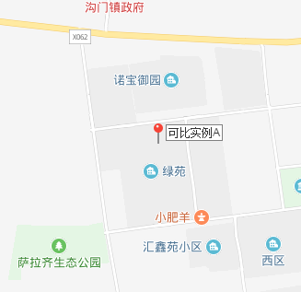
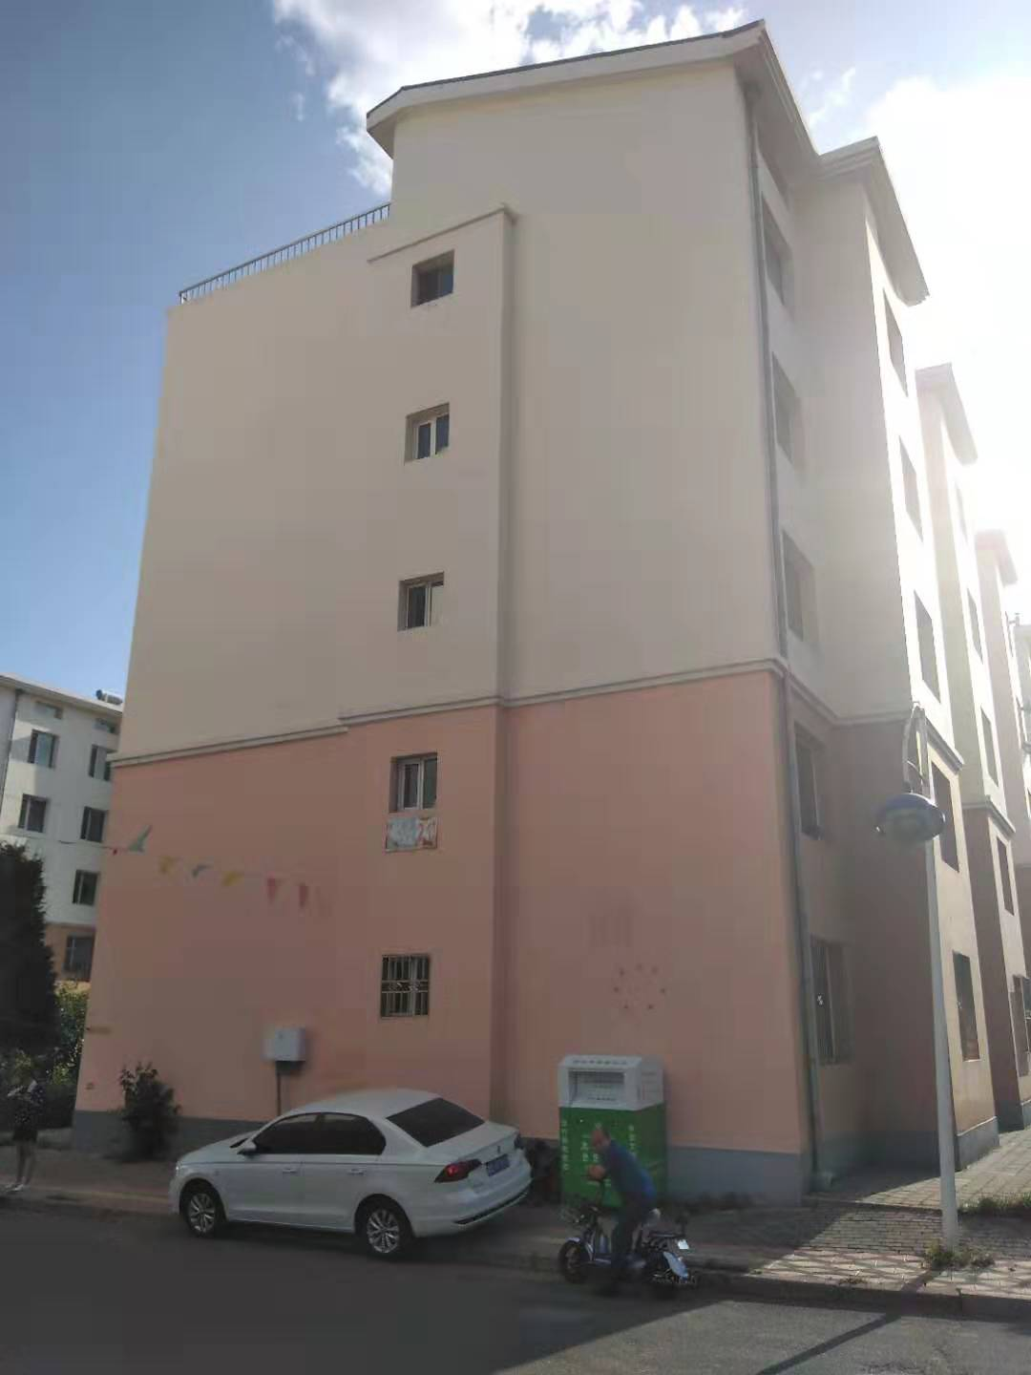

- 实例B：土默特右旗萨拉齐镇绿苑西区21号楼5单元201号
位于土默特右旗萨拉齐镇绿苑西区21号楼5单元201号，混合结构共5层楼，建筑面积135.96平方米，中等装修，朝南，建成于2008年，于2019年7月19日交易，交易价格为4398元/㎡
可比实例B位置图 可比实例B内观照片
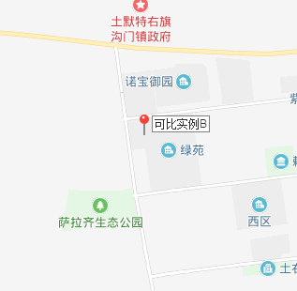
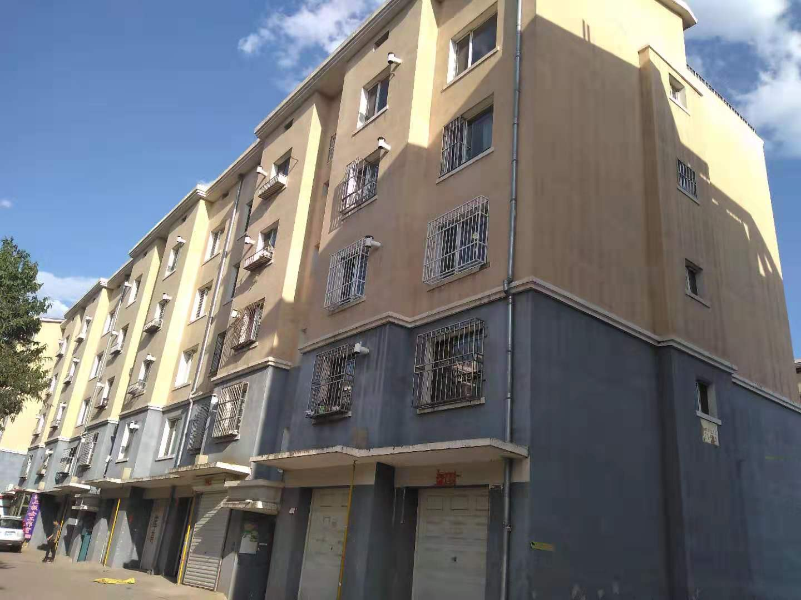

（3）实例C：土默特右旗萨拉齐镇府东小区17号楼2单元401号
位于土默特右旗萨拉齐镇府东小区17号楼2单元401号，混合结构共5层楼，建筑面积115.31平方米，中等装修，朝南，建成于2008年，于2019年7月15日交易，交易价格为4247元/㎡。

可比实例C位置图 可比实例C外观照片
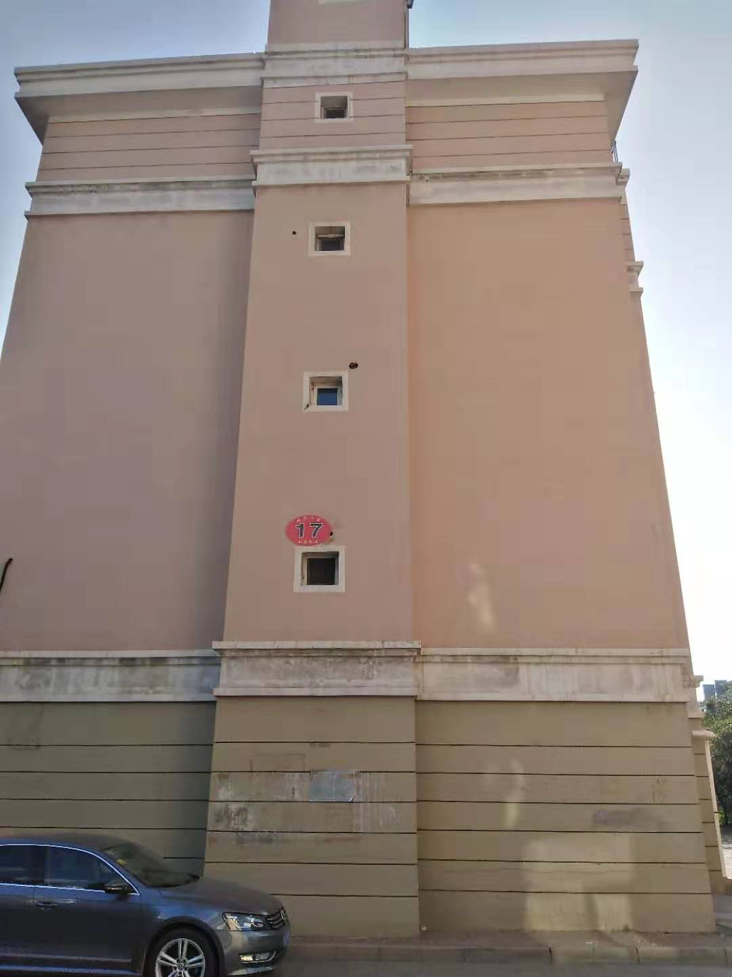
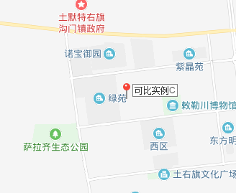
房地产比较因素条件说明表（详见下页表）
比较因素 |  | 估价对象 | 可比实例A | 可比实例B | 可比实例C
项目名称 |  | 土默特右旗萨拉齐镇东胜街亿成景苑小区4号楼5单元301号 | 土默特右旗萨拉齐镇绿苑东区21号楼西起四单元302号 | 土默特右旗萨拉齐镇绿苑西区21号楼5单元201号 | 土默特右旗萨拉齐镇府东小区17号楼2单元401号
交易价格（元/㎡） |  | 待估 | 4490 | 4398 | 4247
用途 |  | 住宅 | 住宅 | 住宅 | 住宅
市场状况 |  | 2019年7月30日 | 2019年7月20日 | 2019年7月19日 | 2019年7月15日
交易情况 |  | 正常交易 | 正常交易 | 正常交易 | 正常交易
价格内涵 | 财产范围 | 房地产(含固定装修) | 房地产(含固定装修) | 房地产(含固定装修) | 房地产(含固定装修)
价格内涵 | 付款方式 | 一次性付款 | 一次性付款 | 一次性付款 | 一次性付款
价格内涵 | 融资条件 | 常规工资条件下 | 常规工资条件下 | 常规工资条件下 | 常规工资条件下
价格内涵 | 税费负担 | 正常税费负担 | 正常税费负担 | 正常税费负担 | 正常税费负担
价格内涵 | 计价单位 | 元/建筑㎡ | 元/建筑㎡ | 元/建筑㎡ | 元/建筑㎡
区位因素 | 交通便捷度 | 距离火车站约0.9KM，便捷 | 距离火车站约2.7KM,便捷度一般 | 距离火车站约2.7KM,便捷度一般 | 距离火车站约2.7KM,便捷度一般
区位因素 | 生活服务设施 | 距美天靓丽购物中心约2.5KM | 距美天靓丽购物中心约1.2KM | 距美天靓丽购物中心约1.2KM | 距美天靓丽购物中心约1.2KM
区位因素 | 教育配套设施 | 1公里范围内幼儿园、小学、中学齐全 | 2公里范围内幼儿园、小学、中学齐全 | 2公里范围内幼儿园、小学、中学齐全 | 2公里范围内幼儿园、小学、中学齐全
区位因素 | 朝向 | 朝南 | 朝南 | 朝南 | 朝南
区位因素 | 环境质量 | 良好 | 良好 | 良好 | 良好
区位因素 | 所在楼层 | 第3层（共6层） | 第3层（共5层） | 第2层（共5层） | 第4层（共5层）
实物状况 | 建筑结构 | 混合结构 | 混合结构 | 混合结构 | 混合结构
实物状况 | 建筑面积（㎡） | 103.78 | 123.28 | 135.96 | 115.31
实物状况 | 设施与设备 | 上下水、电、暖，设施和设备完善度一般 | 上下水、电、暖，设施和设备完善度一般 | 上下水、电、暖，设施和设备完善度一般 | 上下水、电、暖，设施和设备完善度一般
实物状况 | 户型 | 二室二厅一卫 | 三室两厅一卫 | 三室两厅一卫 | 两室两厅一卫
实物状况 | 建成年代 | 2008 | 2008 | 2008 | 2008
实物状况 | 装饰装修 | 普通装修 | 普通装修 | 中等装修 | 中等装修
权益状况 |  | 已办理《房屋所有权证》 | 已办理《房屋所有权证》 | 已办理《房屋所有权证》 | 已办理《房屋所有权证》
3、房地产价格影响因素修正、调整系数的确定
根据估价对象与比较案例的差异，以估价对象的各因素条件为基础，指数均设定为100，确定比较案例各因素的相应指数，比较因素指数确定如下：
（1）房地产用途修正
估价对象房地产用途登记为住宅用途，可比实例A、B、C均为住宅用途，不需修正
（2）市场状况修正
估价对象与可比实例均为近期交易，据估价人员对该相类似区域房地产市场的调查，在此期间市场价格波动较小，故市场状况不作修正。
（3）交易情况调整
在本次测算过程中，设定估价对象为正常市场交易案例，而可比实例也均为正常市场交易，以估价对象交易情况指数设为100，可比实例的交易情况指数均为100，不作修正。
（4）价格内涵调整
可比实例A、B、C在财产范围、付款方式、融资条件、税费负担和计价单位均与估价对象相似，不作调整。
（5）区位状况调整
①交通条件：将交通条件分为便捷、一般、较差、差四个等级，每相差一个等级调整1%，以估价对象距离火车站0.9KM，便捷为基准，可比实例A、B、C距离火车站2.7KM,便捷度一般，稍差于估价对象；修正系数分别为：-1%、-1%、-1%。
②生活服务设施：将距美天靓丽购物中心分为0-1KM、1-2KM、2-3KM、3KM以上四个等级、每差一个等级修正2%，以估价对象距美天靓丽购物中心2.5KM为基准，可比实例A、B、C距美天靓丽购物中心1.2KM；修正系数分别为：2%、2%、2%。
③教育配套设施：以估价对象所在区域1公里范围内幼儿园、小学、中学齐全为基准，可比实例距离幼儿园、小学、中学每增加1公里或减少1公里，系数下调或上调1%，可比实例A、B、C所在区域均为2公里范围内幼儿园、小学、中学齐全，与估价对象相似；修正系数分别为：-1%、-1%、-1%。
④朝向：将朝向分为南、东、西、北四个等级，每相差一个等级修正1%，以估价对象朝向为南为基准，可比实例A、B、C朝向均为南，与估价对象相似；不需修正。
⑤环境质量：包括周边绿化环境、自然景观、噪音程度、空气质量、卫生条件等。将环境质量分为良好、一般、劣三个等级，每相差一个等级修正2%，估价对象与可比实例A、B、C周边环境质量均为良好，不需修正。
⑥所在楼层：多层住宅楼层从优到劣一般顺序为3、4、2、5、1、6层，从优到劣每相差一层修正1%；估价对象所在楼层为3层，可比实例A所在楼层3层，与估价对象相似，可比实例B所在楼层2层，较差于估价对象，可比实例C所在楼层4层，稍差于估价对象，调整系数分别为0%、-2%、-1%。
（6）实物状况调整
①建筑结构：分为钢、钢混（钢砼）、砖混、砖木，每相差一个等级调整1%，估价对象及可比实例A、B、C均为砖混结构；不需修正。
②建筑面积：分为80㎡以下、80㎡-120㎡、120-200㎡、200㎡-300㎡、300㎡以上，分为五档，面积每上升或者下降一档，指数下降或上升1%。以估价对象建筑面积103.78㎡为基准，可比实例A建筑面积123.28㎡，稍差于估价对象；可比实例B建筑面积135.96㎡，稍差于估价对象；可比实例C建筑面积115.31㎡，与估价对象相似；修正系数分别为：-1%、-1%、0%。
③设施与设备：包括供水、排水、供电、供气设施的完善程度、小区智能化程度、通信、网络等线路的完备程度、公用电梯的设置及质量，分为完备、一般、基本完备、不完备四个等级，以估价对象为基准，将可比实例与估价对象相比，每相差一个等级调整1%，估价对象与可比实例A、B、C均为一般，故不做修正。
④户型：将户型分为优、一般、差三个等级，每相差一个等级调整1%；估价对象与可比实例A、B、C户型都为优，故不做修正。
⑤建成年代：以估价对象建成年代为2008年为基准，可比实例的建成年代每相差1年，系数上调或下调1%，可比实例A、B、C建成年代为2008年，与估价对象相似；故不做修正。
⑥装饰装修：将装修情况分为精装修、中等装修、普通装修、毛坯装修四个等级，每相差一级修正5%，以估价对象室内装饰装修状况为普通装修为基准，可比实例A、室内装饰装修状况均为普通装修，与估价对象相似；可比实例B、C室内装饰装修状况为中等装修，稍优于估价对象；修正系数分别为0%、5%、5%。
（7）权益状况调整：
估价对象与可比实例A、B、C均已办理《房屋所有权证》，不作调整。
4、房地产比较因素修正、调整系数表的编制
将估价对象的因素条件指数与比较案例因素条件指数进行比较，得到《比较因素条件指数表》、《比较因素修正、调整系数表》，如下：
编制比较因素条件指数表（表二）：
比较因素 |  | 估价对象 | 可比实例A | 可比实例B | 可比实例C
项目名称 |  | 土默特右旗萨拉齐镇东胜街亿成景苑小区4号楼5单元301号 | 土默特右旗萨拉齐镇绿苑东区21号楼西起四单元302号 | 土默特右旗萨拉齐镇绿苑西区21号楼5单元201号 | 土默特右旗萨拉齐镇府东小区17号楼2单元401号
交易价格（元/㎡） |  | 待估 | 4490 | 4398 | 4247
用途 |  | 基准 | 相同 | 相同 | 相同
市场状况 |  | 基准 | 相近 | 相近 | 相近
交易情况 |  | 基准 | 相似 | 相似 | 相似
价格内涵 | 财产范围 | 基准 | 相同 | 相同 | 相同
价格内涵 | 付款方式 | 基准 | 相同 | 相同 | 相同
价格内涵 | 融资条件 | 基准 | 相同 | 相同 | 相同
价格内涵 | 税费负担 | 基准 | 相同 | 相同 | 相同
价格内涵 | 计价单位 | 基准 | 相同 | 相同 | 相同
区位因素 | 交通便捷度 | 基准 | 稍差 | 稍差 | 稍差
区位因素 | 生活服务设施 | 基准 | 稍优 | 稍优 | 稍优
区位因素 | 教育配套设施 | 基准 | 稍差 | 稍差 | 稍差
区位因素 | 朝向 | 基准 | 相似 | 相似 | 相似
区位因素 | 环境质量 | 基准 | 相似 | 相似 | 相似
区位因素 | 所在楼层 | 基准 | 相似 | 较差 | 稍差
实物状况 | 建筑结构 | 基准 | 稍差 | 稍差 | 相似
实物状况 | 建筑面积（㎡） | 基准 | 相似 | 相似 | 相似
实物状况 | 设施与设备 | 基准 | 相似 | 相似 | 相似
实物状况 | 户型 | 基准 | 相似 | 相似 | 相似
实物状况 | 建成年代 | 基准 | 相似 | 相似 | 相似
实物状况 | 装饰装修 | 基准 | 相似 | 稍优 | 稍优
权益状况 |  | 基准 | 相似 | 相似 | 相似
编制比较因素调整系数表（表三）：
比较因素 |  | 估价对象 | 可比实例A | 可比实例B | 可比实例C
项目名称 |  | 土默特右旗萨拉齐镇东胜街亿成景苑小区4号楼5单元301号 | 土默特右旗萨拉齐镇绿苑东区21号楼西起四单元302号 | 土默特右旗萨拉齐镇绿苑西区21号楼5单元201号 | 土默特右旗萨拉齐镇府东小区17号楼2单元401号
交易价格（元/㎡） |  | 待估 | 4490 | 4398 | 4247
用途 |  | 住宅 | 住宅 | 住宅 | 住宅
交易日期 |  | 100 | 100 | 100 | 100
交易情况 |  | 100 | 100 | 100 | 100
价 格 内 涵 | 财产范围 | 100 | 100 | 100 | 100
价 格 内 涵 | 付款方式 | 100 | 100 | 100 | 100
价 格 内 涵 | 融资条件 | 100 | 100 | 100 | 100
价 格 内 涵 | 税费负担 | 100 | 100 | 100 | 100
价 格 内 涵 | 计价单位 | 100 | 100 | 100 | 100
区域状况 | 交通条件 | 100 | 99 | 99 | 99
区域状况 | 生活服务设施 | 100 | 102 | 102 | 102
区域状况 | 教育配套设施 | 100 | 99 | 99 | 99
区域状况 | 朝向 | 100 | 100 | 100 | 100
区域状况 | 环境质量 | 100 | 100 | 100 | 100
区域状况 | 所在楼层 | 100 | 100 | 98 | 99
实 物 状 况 | 建筑结构 | 100 | 100 | 100 | 100
实 物 状 况 | 建筑面积（㎡） | 100 | 99 | 99 | 100
实 物 状 况 | 设施与设备 | 100 | 100 | 100 | 100
实 物 状 况 | 户型 | 100 | 100 | 100 | 100
实 物 状 况 | 建成年代 | 100 | 100 | 100 | 100
实 物 状 况 | 装饰装修 | 100 | 100 | 105 | 105
权益状况 |  | 100 | 100 | 100 | 100
编制比较价格调整系数表（表四）：
比较因素 |  | 可比实例A | 可比实例B | 可比实例C
项目名称 |  | 土默特右旗萨拉齐镇绿苑东区21号楼西起四单元302号 | 土默特右旗萨拉齐镇绿苑西区21号楼5单元201号 | 土默特右旗萨拉齐镇府东小区17号楼2单元401号
交易价格（元/㎡） |  | 4490 | 4398 | 4247
用途 |  | 100/100 | 100/100 | 100/100
交易日期 |  | 100/100 | 100/100 | 100/100
交易情况 |  | 100/100 | 100/100 | 100/100
价格内涵 | 财产范围 | 100/100 | 100/100 | 100/100
价格内涵 | 付款方式 | 100/100 | 100/100 | 100/100
价格内涵 | 融资条件 | 100/100 | 100/100 | 100/100
价格内涵 | 税费负担 | 100/100 | 100/100 | 100/100
价格内涵 | 计价单位 | 100/100 | 100/100 | 100/100
区位状况 | 交通条件 | 100/99 | 100/99 | 100/99
区位状况 | 生活服务设施 | 100/102 | 100/102 | 100/102
区位状况 | 教育配套设施 | 100/99 | 100/99 | 100/99
区位状况 | 朝向 | 100/100 | 100/100 | 100/100
区位状况 | 环境质量 | 100/100 | 100/100 | 100/100
区位状况 | 所在楼层 | 100/100 | 100/98 | 100/99
实物状况 | 建筑结构 | 100/100 | 100/100 | 100/100
实物状况 | 建筑面积（㎡） | 100/99 | 100/99 | 100/100
实物状况 | 设施与设备 | 100/100 | 100/100 | 100/100
实物状况 | 户型 | 100/100 | 100/100 | 100/100
实物状况 | 建成年代 | 100/100 | 100/100 | 100/100
实物状况 | 装饰装修 | 100/100 | 100/105 | 100/105
权益状况 |  | 100/100 | 100/100 | 100/100
修正后单价 |  | 4537 | 4319 | 4087
权重 |  | 1/3 | 1/3 | 1/3
比较单价 |  | 4314
比较修正后，得到三个比较实例的比较价格，根据三个比较实例的特点及其与估价对象的相似性，我们对三个可比较实例A、B、C求其简单算术平均数作为估价对象的比较单价，经计算确定估价对象房地产市场比较单价为4314元/㎡。
（二）收益法评估测算过程：
1、计算公式：
收益价格V= A/Y×[1-1/(1+Y) ^{n}]
A-房地产净收益
Y-房地产报酬率
n-剩余收益期限
2、用比较法测算客观租金：
经过对估价对象范围内相类似房屋进行调查，选择三个类似租赁实例作为可比实例确定估价对象客观租金水平，详见下表：
物业名称 | 位置 | 所在 | 建成  年代 | 朝向 | 装修 | 用途 | 建筑面积  （㎡） | 客观租金  （元/㎡） | 区域因  素修正 | 实物因  素修正 | 权益因素 | 比准租金（元/㎡）
德盛苑C区2号楼2单元4楼东户 | 萨拉齐镇站前街以南，东胜街以西 | 4/6 | 2014 | 朝南 | 普通装修 | 住宅 | 100 | 110.0 | 98.0 | 104 | 100 | 107.9
荣国府12号楼2单元5楼东户 | 萨拉齐镇迎宾路以东，振华大街以南 | 5/6 | 2008 | 朝南 | 普通装修 | 住宅 | 100 | 108.0 | 96.0 | 102 | 100 | 110.3
政府家属楼5号楼东单元1楼东户 | 政府家属楼5号楼东单元1楼东户 | 1/5 | 2000 | 朝南 | 普通装修 | 住宅 | 85 | 98.0 | 102.0 | 106 | 100 | 90.6
根据估价对象与可比实例相类似情况，对比准租金A、B、C，求其简单算术平均数作为估价对象的比准租金，即（107.9+110.3+90.6）/3=103元/㎡。
3、有效毛收入的确定：
- 估价对象出租空置率的确定
根据市场调查，估价对象所处区域空置现象较多，空置率一般在5%-10%之间，本次估价确定空置率为8%计算。
（2）租金损失：根据调查，住宅房地产一般都有一定押金，租金损失很少，故可忽略不计。
（3）其他收入
考虑当地出租市场操作惯例，押金为一个月的租金，需计利息收入，则押金收入按照一个月租金的年利息计算。根据中国人民银行2015年10月24日公布的金融机构人民币存贷款基准利率调整表确定，一年期定期存款利率为1.5%。
押金收入=103/12×1.5%
=0.1元
即有效毛收入为客观租金扣除空置率、租金损失率加上押金利息收入：
有效毛收入=客观租金水平×（1-空置率-租金损失率)+押金利息收入
=103×（1-8%-0%)+0.1
=95元/㎡
4、估算运营费用：
A、房产税：根据《房产税暂行条例》的规定：“个人所有非营业性用房免征房产税”，故住宅租赁，不计收。
B、房屋维修费：根据实地调查得知，出租用房除房屋维修费由出租人支付外，其它费用均由承租人支付，年维修费按房屋建筑成本的2%收取，根据调查得知同类混合结构房屋的建安单价为1200元/㎡。
则：房屋维修费为1200×2%=24元/㎡
- 采暖费：采暖费由承租人支付，不计。
- 保险费：保险费由承租人支付，不计。
5、估算年净收益
=有效毛收入-房产税-维修费-采暖费
=95-0-24-0
=71元/㎡
6、变化趋势分析
估价对象位于土默特右旗乌兰镇萨拉齐镇东胜街亿成景苑小区，周边住宅房地产租赁市场较为平稳，综合考虑未来房地产市场租金较为平稳。
综上所述，本次估价取最可能的估计值为估价对象在未来收益期限内的净收益不变。
7、报酬率的选取
根据中国人民银行现行一年期存款利率1.5%和风险报酬率3%之和，确定报酬率为4.5%。
- 收益年期的确定：根据委托提供的《房产分户图》，未记载估价对象土地使用年限，估价对象建成2008年，砖混结构，属于非生产用房，耐用年限50年，至价值时点剩余使用年限11年，本次估价按照房屋剩余使用年限39年计算收益年限。
- 收益价值的确定：
收益价值V= A/Y×[1-（1/ (1+Y)）^{n}]
=71/0.045×[1-（1/(1+0.045)³⁹]
=1291元/㎡
- 估价结果确定：
通过比较法和收益法两种评估方法计算出的估价结果如下：
比较法：比准价值4314元/㎡
收益法：收益单价1291元/㎡
两种方法计算的结果有差异，造成差异的原因分析以及最终结果如下：
《房地产估价规范》第5.1.4款规定“有条件选用比较法进行估价的，应以比较法为主要的估价方法”。比较法的理论依据的房地产价格形成的替代原理，利用实际发生、已被市场“检验”过的类似房地产成交价格来求取估价对象的价值，它是一种最直接、最有说服力的估价方法，其测算结果易被人们理解、认可接受。本次估价采用可比实例与估价对象相似度高、交易时间接近，其结果的可信度高，所以用比较法评估出的估价对象价值应能够反映其市场价值。
《房地产估价规范》第5.1.5款规定“收益性房地产的估价，应选用收益法作为其中的一种估价方法”。收益法以预期原理为基础，决定房地产当前价值的，重要的不是过去的因素而是未来的因素。但要准确预测未来各年的收益是一件非常困难的事情，同时要将未来的收益转化为价值时点的价值也是困难的事情，主要是报酬率的确定非常困难，而报酬率对最终评估价值的影响又非常重大的。本次测算中报酬率了累加法为4.5%，但根据市场调查土默特右旗萨拉齐镇住宅房地产租赁价格偏低，未来房地产价值不确定性等因素，使得预期报酬率也偏低，则收益法测算结果低于市场价格。
综上所述，并最终考虑到本次估价目的及实际情况，取比较法结果作为本次估价结果。
即：评估单价为4314元/㎡
评估总价=4314×103.78
=447707元

六、估价结果：
在充分调查、分析估价对象现状的基础上，依据科学的评估原则，采用适当的评估方法，评估人员经过科学、公正的评估，最终确定在满足本估价报告中“估价假设和限制条件”及“价值类型”的前提下，于价值时点市场价值如下表所示：
坐落 | 建筑面积（㎡） | 评估单价（元/㎡） | 市场总值（元）
包头市土默特右旗萨拉齐镇东胜街亿成佳苑小区4号楼5单元301号 | 103.78 | 4314 | 447707
评估总值人民币大写金额：肆拾肆万柒仟柒佰零柒元整

内蒙古济丰房地产价格评估有限责任公司
2019年8月22日

附件：

1、（2019）内0221执恢64号《人民法院委托评估书》复印件

2、《房产分户图》复印件、《不动产登记信息查询结果》复印件

3、估价对象位置图

4、估价对象内外部状况图片

5、房地产估价机构工商营业执照复印件

6、房地产估价机构资质证书复印件

7、房地产估价师执业资格证书复印件

估价对象位置图
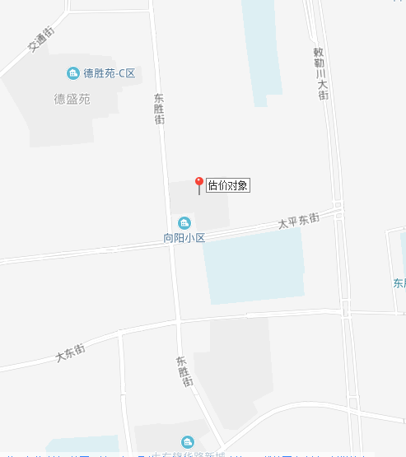

估价对象现场照片
外部照片 | 外部照片
 | 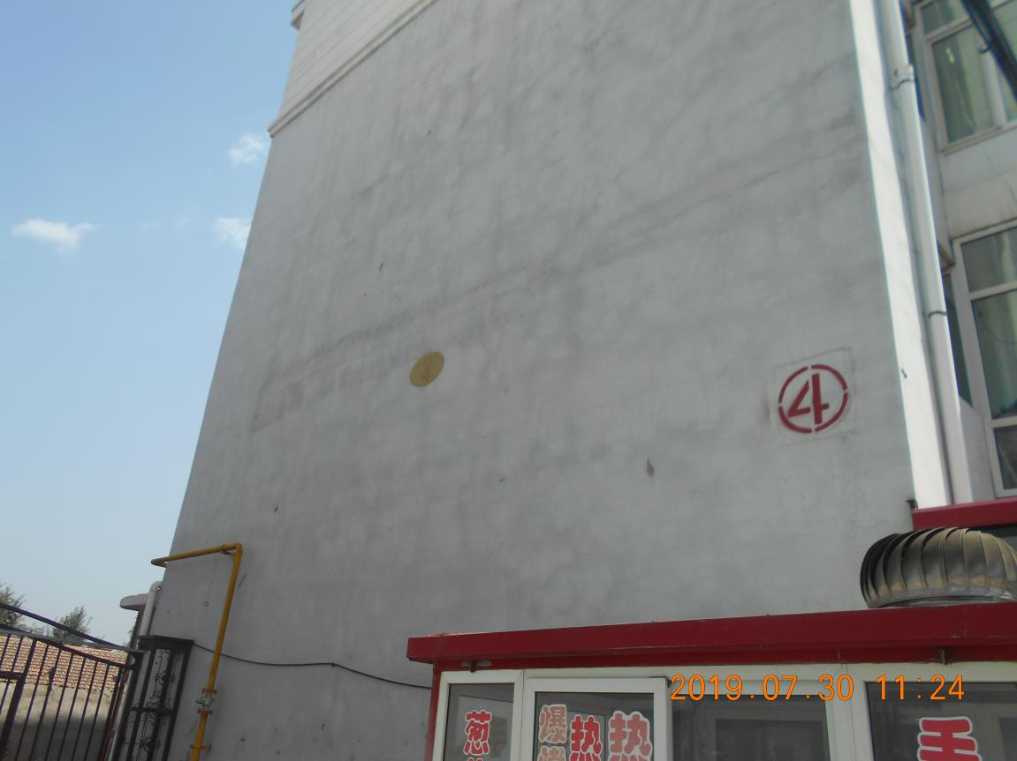
客厅 | 卧室
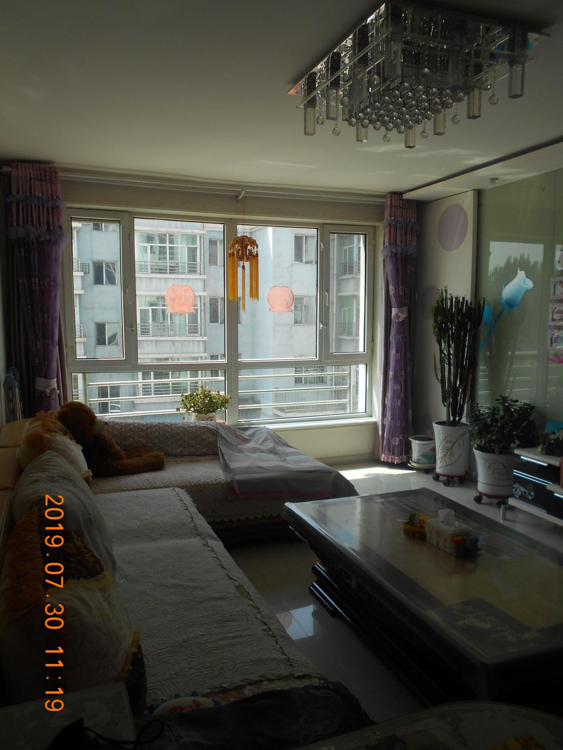 | 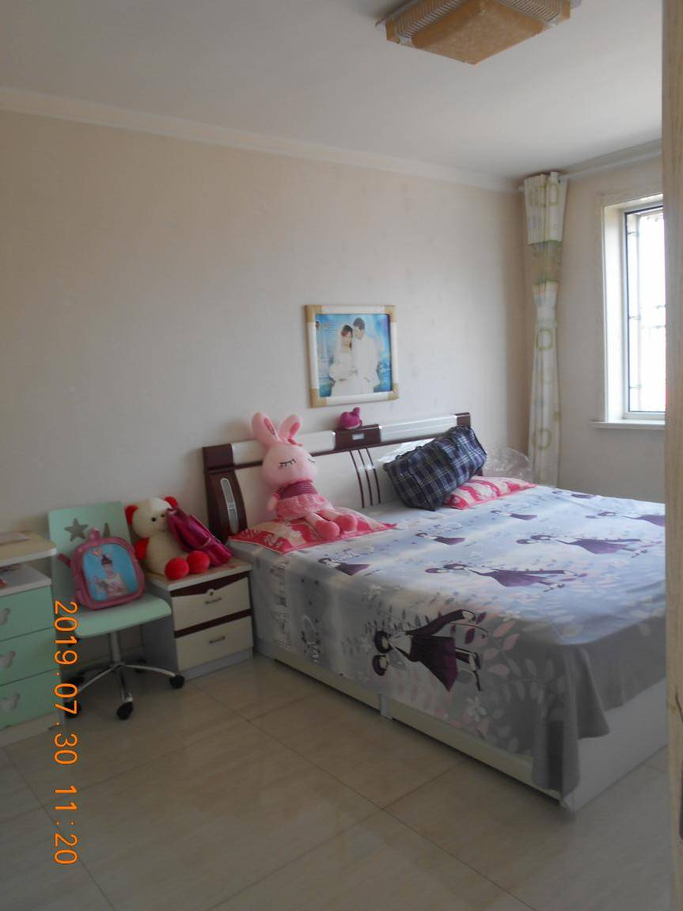
卧室 | 卫生间
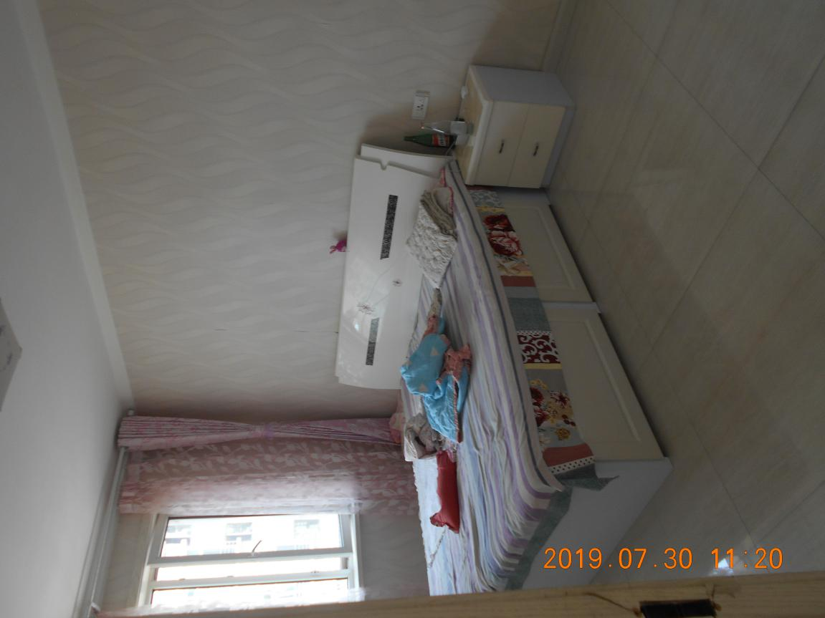 | 

